

Ministero dell’Istruzione

ISTITUTO D’ISTRUZIONE SUPERIORE “LEONARDO DA VINCI”
Codice Fiscale 81004790143
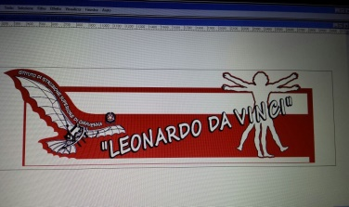 | Licei Scientifico, Scienze Umane, Linguistico, Sportivo  Istituti Tecnici A.F.M. e C.A.T.  Via Bottonera, 21 - 23022 CHIAVENNA (Sondrio) - Tel. 034332750 -  e-mail: sois00600d@istruzione.it - itet.licei@gmail.com - e-mail pec: sois00600d@pec.istruzione.it sito web: www.davincichiavenna.edu.it

AL DIRIGENTE SCOLASTICO I.I.S. “Leonardo da Vinci” CHIAVENNA
RELAZIONE FINANZIARIA PROGETTI POF. A.S. …………………………

PROGETTO:

DOCENTE REFERENTE: ………………………………………………………………………………………………….…………….
PERIODO EFFETTUAZIONE: …………………………………………………………………………………………………………..
N. STUDENTI COINVOLTI: …………………….. di cui AFM/RIM…….. CAT …..…… LICEI …………
MONTE ORE AUTORIZZATO:…………………….
MONTE ORE EFFETTUATO:………………………

SPESE:
Il RESPONSABILE DEL PROGETTO
Prof.

RELAZIONE FINALE - PROGETTI POF A. S. …………………………….
Denominazione progetto

PROGETTO

Responsabile del progetto

Prof. referente

Obiettivi prefissati e raggiunti

OBIETTIVI DIDATTICI:

OBIETTIVI FORMATIVI:

Durata

Obiettivi e modalità di realizzazione

PARTECIPANTI:

METODOLOGIA:

___________________________________________________________________________

Osservazioni conclusive

Verifica e valutazione

RISULTATI CONSEGUITI

Chiavenna, Il RESPONSABILE DEL PROGETTO
Prof.

